Приложение към т. 1
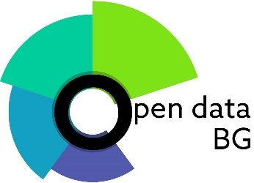

Списък с набори от данни по приоритетни области, които да се публикуват в отворен формат на портала за отворени данни през 2022 г.

№ по ред | Описание на данните: | Отговорна институция: | Честота на обновяване
1 | Списък с индивидуалните плащания в системата за електронни бюджетни разплащания (СЕБРА) за периода след 05.06.2006 г. с кодове от 10 до 97 включително на стойност над 5 хил. лв. . със следните реквизити на публикуваната информация за всяко плащане:  - Наименование на получателя (за юридически лица);  - ЕИК или код на Булстат на бенефициента (за юридически лица, в т.ч еднолични търговци), в случай че тези данни са налични;  - ЕГН на бенефициента - физическо лице или едноличен търговец, анонимизирано по реда на чл. 15, ал. 4 от Наредбата за общите изисквания към информационните системи, регистрите и електронните административни услуги, в случай, че тези данни са налични;  - IBAN на сметката на бенефициента;  - IBAN на сметката на наредителя;  - BIC на банката на бенефициента;  - BIC на банката на наредителя;  - ЕИК или код по БУЛСТАТ на наредителя;  - Код на бюджетната организация в СЕБРА (за наредителя);  - Сума на трансакцията;  - Валута;  - Основание за плащане;  - Номер на документ;  - Код на плащането по ЕБК. | Министерство на финансите и Министерство на електронно управление | Месечно
2 | Основните кадастрални данни по чл. 27, ал. 1 от Закона за кадастъра и имотния регистър, данните от кадастралния регистър на недвижимите имоти - обект на кадастъра по чл. 30, ал. 2 от Закона за кадастъра и имотния регистър, и данните от кадастралната карта по чл. 29, ал. 1 от Закона за кадастъра и имотния регистър.  ЕГН се анонимизират по реда на чл. 15, ал. 4 от Наредбата за общите изисквания към информационните системи, регистрите и електронните административни услуги. Други лични данни се заличават. | Агенция по геодезия, картография и кадастър | Месечно

